**Кровать-машинка**

СЕРИЯ

**ЛАМБА**

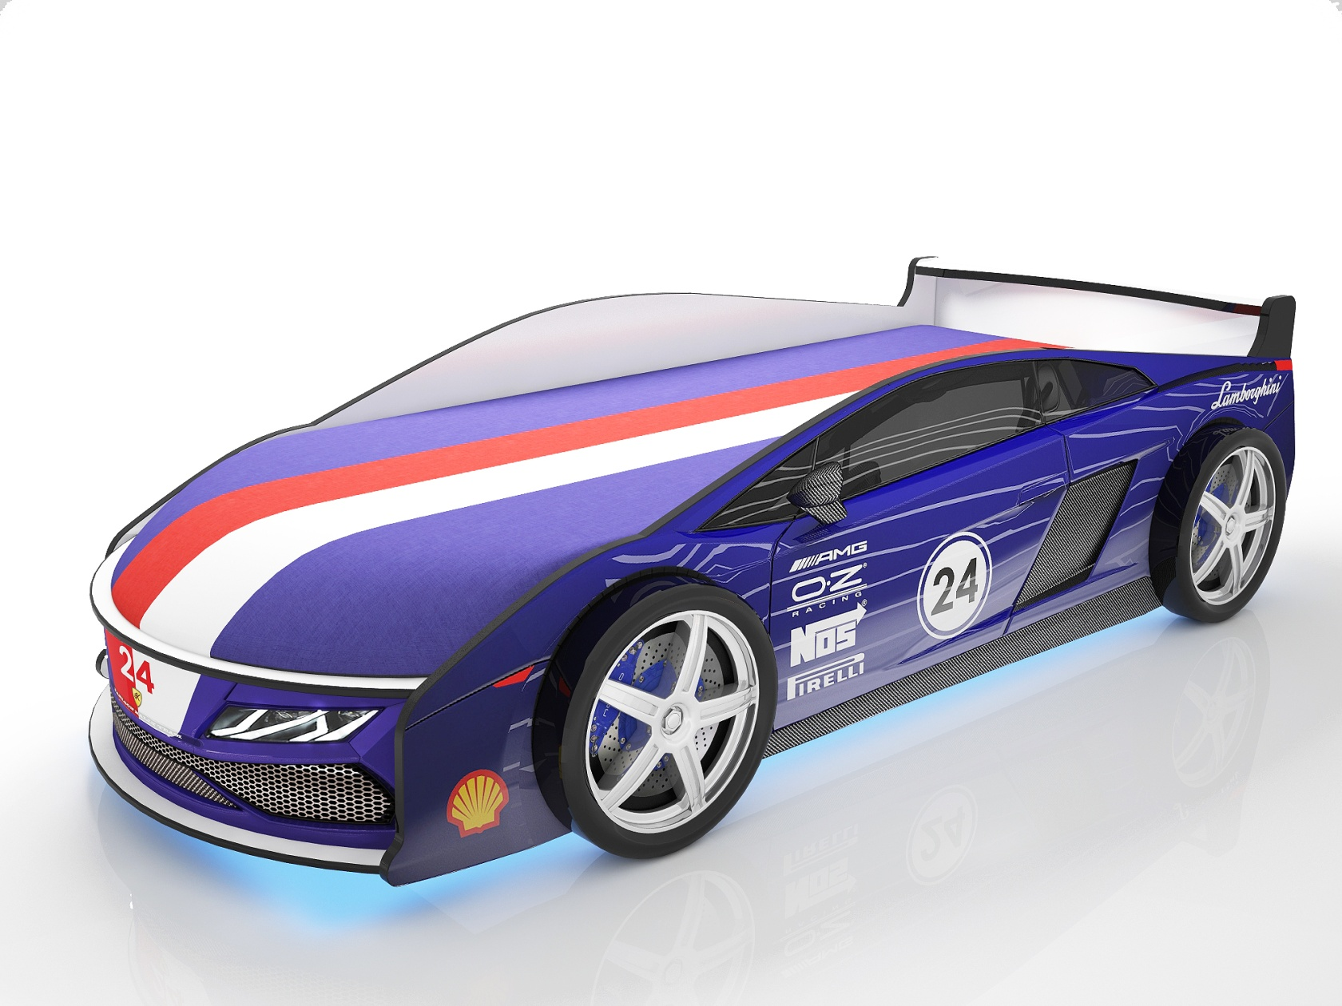

**Комплектация:**

**Деталировка**

|  |  |  |  |  |  |  |  |
| --- | --- | --- | --- | --- | --- | --- | --- |
| **п/п** | **вид** | **наименование** | **кол-во** | **п/п** | **вид** | **наименование** | **кол-во** |
| 1 | боковина.jpg | Боковина левая и правая | 2 | 6 | морда 03.jpg | Стяжка передней панели | 1 |
| 2 | зад.стенка.jpg | Задняя стенка | 1 | 7 | морда 04.jpg | Стяжка передней панели | 1 |
| 3 | спойлер.jpg | Спойлер | 1 | 8 | морда 05.jpg | Передняя панель с фарами | 1 |
| 4 | морда 01.jpg | Передняя панель нижняя | 1 | 9 | дно.jpg | Дно бельевого ящика | 1 |
| 5 | морда 02.jpg | Передняя панель верхняя | 1 | 10 | матрас.jpg | Матрас тахта | 1 |

**Фурнитура**

|  |  |  |  |  |  |  |  |
| --- | --- | --- | --- | --- | --- | --- | --- |
| **п/п** | **вид** | **наименование** | **кол-во** | **п/п** | **вид** | **наименование** | **кол-во** |
| 1 | 05.jpg | Винт с потайной головкой под крест 6х12 мм | 30 | 6 | photo_217.jpg | Механизм подъема матраца тахты 236 | 2 |
| 2 | 01.jpeg | Евровинт 7х50 мм | 21 | 7 | 68044698_w800_h640_cid1087996_pid37325715-45299b2b.jpg | Уголок 109, 80х30х30 мм | 8 |
| 3 | evroklyuch-orbis-268x159.jpg | Евроключ | 1 | 8 | 68044698_w800_h640_cid1087996_pid37325715-45299b2b2.jpg | Уголок 292,24х60х35 мм | 3 |
| 4 | 10920_cr.jpg | Заглушка для евровинта | 15 | 9 | 03.jpg | Футорка пластиковая D10, М6х13 | 30 |
| 5 | 10961518.jpg | Болт 8x25 | 4 |  |  |  |  |

**Дополнительная комплектация**

|  |  |  |  |  |  |  |  |
| --- | --- | --- | --- | --- | --- | --- | --- |
| **п/п** | **вид** | **наименование** | **кол-во** | **п/п** | **вид** | **наименование** | **кол-во** |
| 1 | 996022e3.jpg | Подсветка диодная на дно с трансформатором\* | 1 | 3 | blue_lambo_close_01_01_cr.jpg | Колесо, Пластик (+ 2 винта 6х25) | 2 |
| 2 | blue_lambo_close_01_01_cr.jpg | Чехол на матрас | 1 |  | | | |

\*Светодиодная подсветка приклеивается к низу боковин и передней части на самоклеющуюся основу.

1. В технологические отверстия боковин забить молотком пластиковые футорки D10, M6х13 (поз.9)
2. К боковинам прикрутить уголки (поз.7 и поз.8) на винты 6x12 (поз.1).

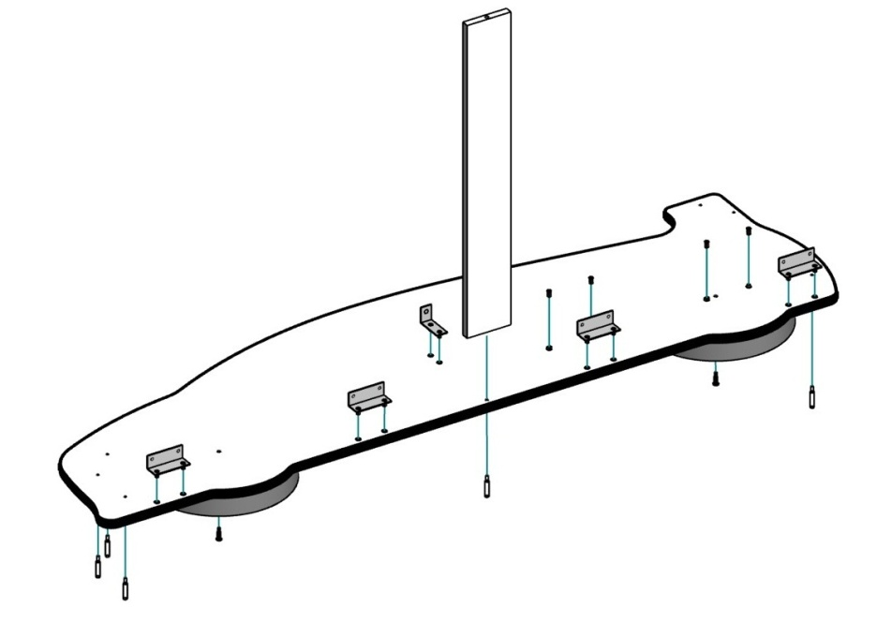

1. Соединить переднюю нижнюю (поз.4) часть со стяжками передней панели (поз.6 и 7) на евровинты (поз.2) с помощью евроключа.
2. Вставить переднюю панель с фарами (поз.8) в паз.
3. Соединить переднюю панель верхнюю (поз.5) со стяжками на евровинты.

|  |  |  |
| --- | --- | --- |
| 010.jpg | 011.jpg | 012.jpg |

1. В заднюю стенку (поз.2) забить молотком пластиковые футорки D10, M6х13 (поз.9)
2. К задней стенке прикрутить уголок (поз.8) на винты 6x12 (поз.1)
3. Соединить заднюю стенку (поз.2) и спойлер (поз.3) с помощью евровинта (поз.2).

|  |  |  |  |
| --- | --- | --- | --- |
| 013.jpg | 014.jpg | | 015.jpg |
| 016.jpg | | 017.jpg | |

1. Соединить переднюю и заднюю часть с боковинами. Стяжкой соединить боковины. Затянуть всё с помощью евровинтов (поз. 2).

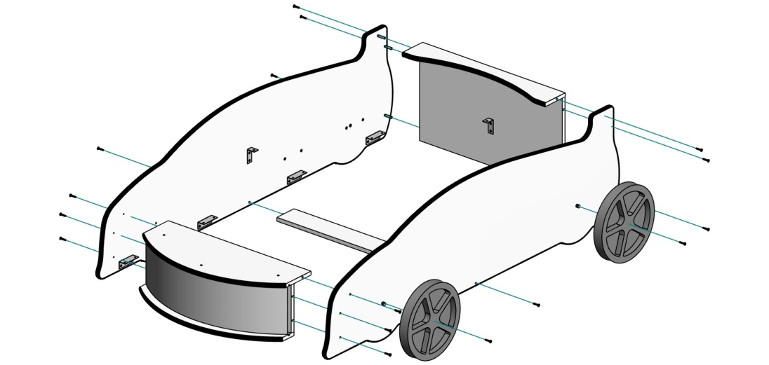

1. Прикрутить подъемные механизмы (поз.7) к основанию матраса болтами 8x25 (поз.10).

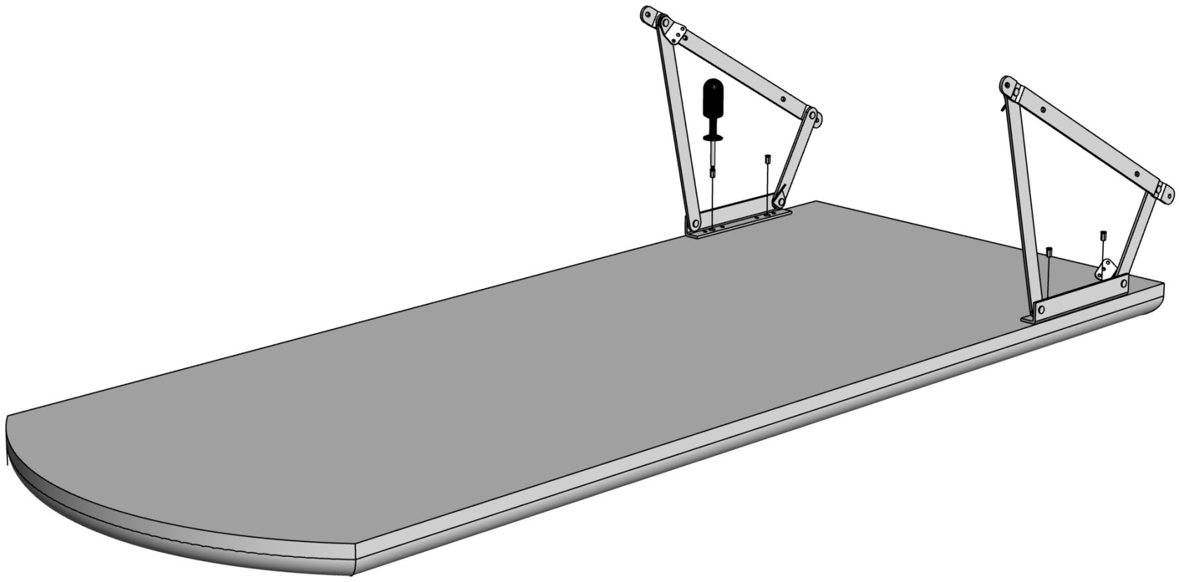

1. Прикрутить механизмы с матрасом к боковинам кроватки на винты 6х12мм (поз.1).
2. Если у вас есть дополнительная комплектация Пластиковые колеса (поз.3), то перед прикручиванием механизма, сначала прикрутите колеса на винты 6х40мм.
3. Положить дно для белья (поз.9) на уголки.

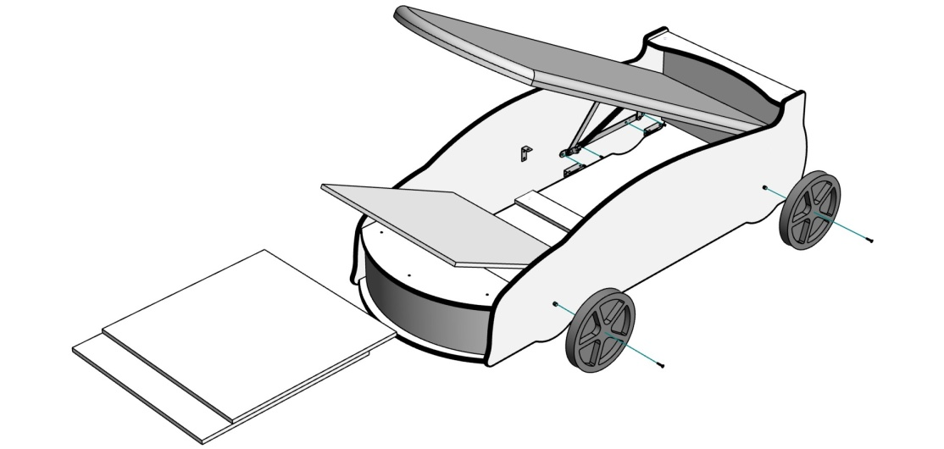

**\* Короб рассчитан для постельного белья. На дно не вставать!**

1. Установить пружин на механизмы (натягивать пружины с поднятым матрасом).

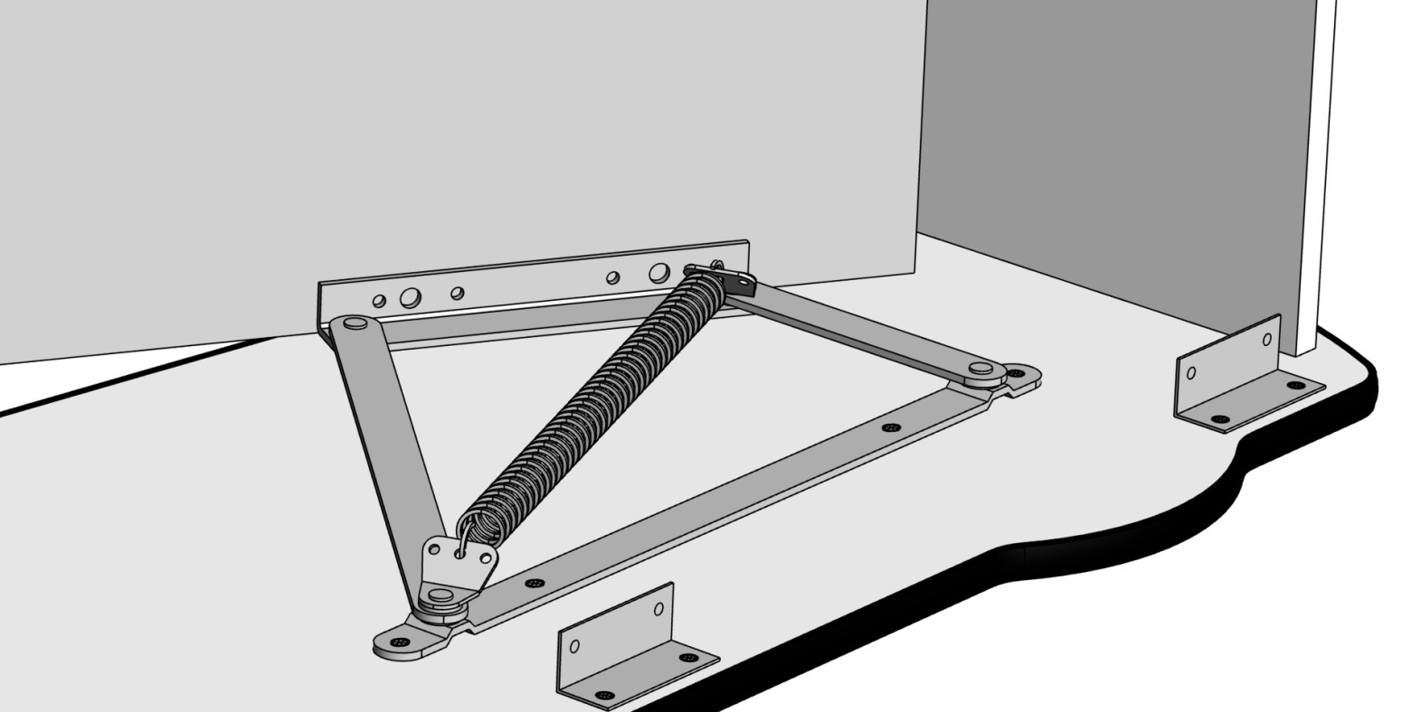

За производителем остается право изменять конструктивную часть и конструктивные особенности.

a) Соедините блок питания с коннектором RGB.

b) Коннектор RGB соединен со светодиодной лентой идущую на боковину и переднюю часть каркаса.

c) Коннектор светодиодной ленты на боковину и переднюю часть каркаса соедините

с коннектором идущую на подсветку фар (если у вас в комплекте есть подсветка фар).

d) Фары подключаются при включении ЗЕЛЕНОЙ подсветки светодиодной ленты.

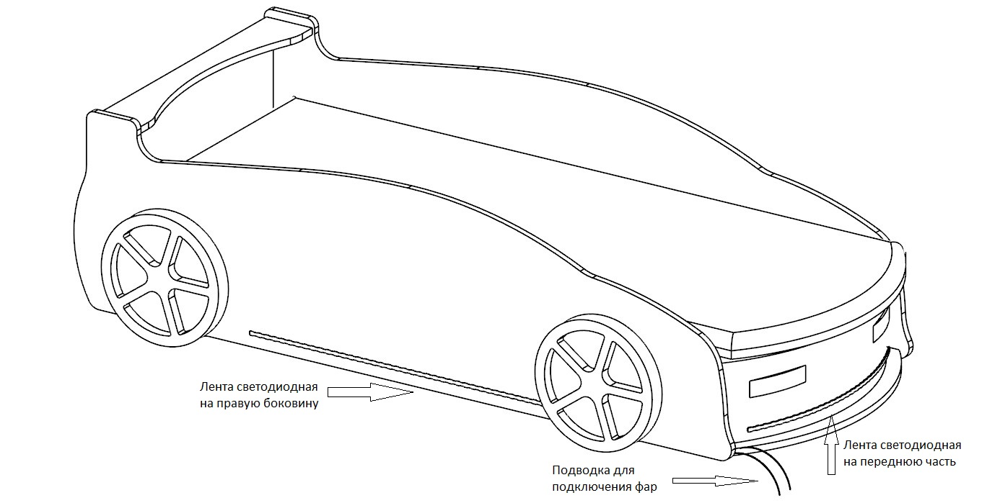

Блок

питанияя

Лента светодиодная на боковину и переднюю часть каркаса

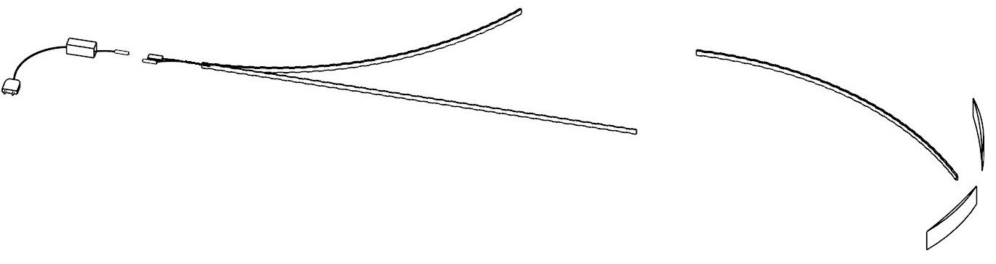

Коннектор RGB

Провод на

подсветку фар